ADIM ADIM YAMBİS SORGULAMA
RESİM 1
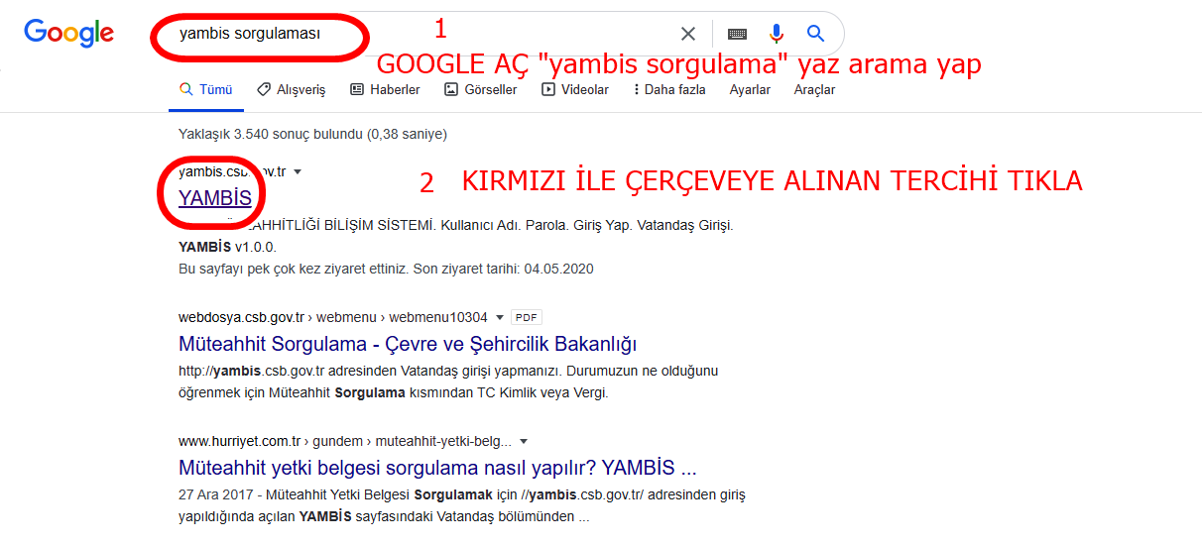
RESİM 2
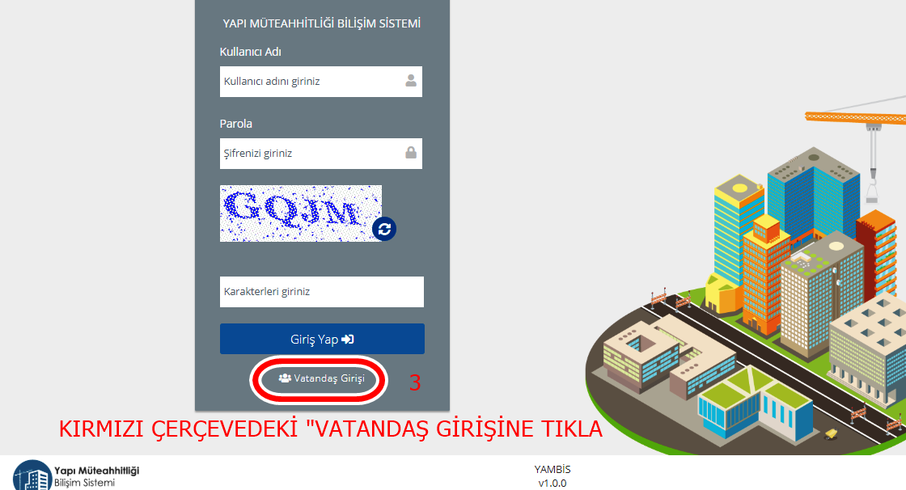
RESİM 3
